北京林业大学 · 信息学院
《软件工程》课程
测试计划与策略
Deliverable Template
—— 案例：NekoCafé 猫咪主题餐饮预约平台 ——

产出编号 | D4-1
产出名称 | 测试计划与策略
所属实验 | 实验四 软件质量工程与 AI 辅助代码审查
案例项目 | NekoCafé 猫咪主题餐饮预约平台
模板版本 | v1.0 · 2026-05-06
班级 / 学号 / 姓名 | 计算机23-2 / 231002703 / 戴正宇
提交日期 | 2026-05-14

使用说明
向 QA 总监证明你"知道要测什么、怎么测、靠什么数据说话、何时停止"。
填写记录
本文件已按实验四任务书和模板章节完成填报；保留原章节结构，无法在本机执行的外部工具以可复现命令、阈值和预期结果说明。

1 概述
1.1 目的与范围
测试金字塔预算（实验四执行版）
E2E：3 条核心旅程，CI 中每日或手动触发，目标 < 8 分钟。
集成：12 条，覆盖预约、会员、推荐、订单、支付与后台调度，目标 < 4 分钟。
契约：3 对消费者-提供者，覆盖预约 Web、会员 Web、店员后台。
属性/单元：单元 30+ 条、属性测试 5 组，提交级执行，目标 < 90 秒。
静态检查：ruff/eslint、AI Review、Secrets 扫描和依赖扫描作为测试奖杯底座。

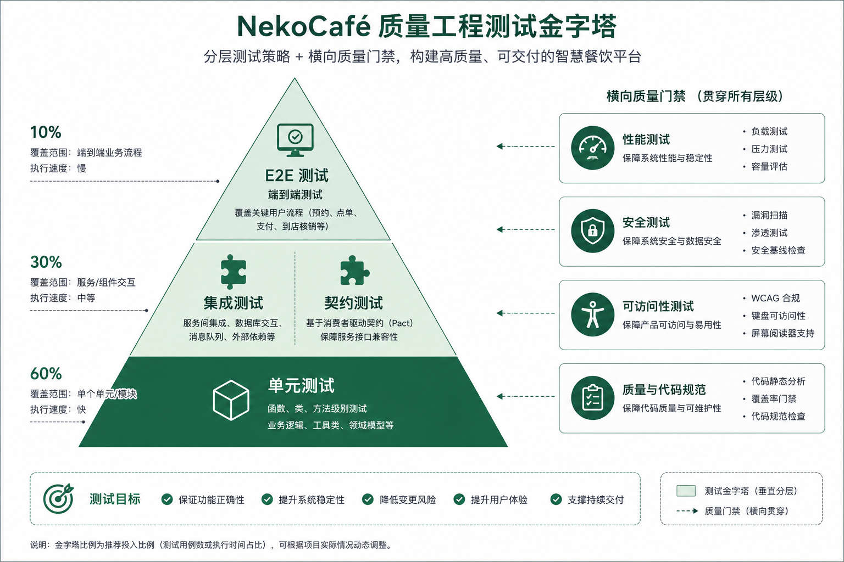
图4-1 测试金字塔与质量门禁

1.2 与前序实验的衔接
测试对象为实验三沉淀的 NekoCafé 预约服务、会员服务及其 CI/CD 配置，同时追溯实验一需求与实验二架构决策。范围包括功能正确性、边界与异常输入、服务契约、集成流程、三条用户旅程、性能/安全/可访问性基线，以及 AI 辅助代码审查闭环。

本轮质量工程以“橘猫被识别成橘子套餐”的线上缺陷为牵引，重点防止自然语言、预约容量、隐私脱敏、并发状态和发布回滚类问题再次逃逸到生产。测试策略采用左移测试：提交时运行静态检查、单元与属性测试；PR 阶段运行契约和集成测试；发布前运行 E2E 与非功能抽样。

2 质量目标
2.1 ISO/IEC 25010 维度选择与目标值
ISO/IEC 25010 质量目标：
功能适合性：P0/P1 功能 100% 有自动化覆盖，关键路径通过率 100%。
性能效率：预约创建 P95 ≤ 350ms，错误率 < 0.5%，高峰 120 TPS 可持续 10 分钟。
兼容性：API 契约字段保持向后兼容，破坏性变更需版本化。
易用性：核心页面 Lighthouse/axe 可访问性评分 ≥ 90。
可靠性：健康检查和就绪检查可区分，发布失败可 10 分钟内回滚。
安全性：0 个未处置 High/Critical；敏感字段日志脱敏。
可维护性：新增核心代码圈复杂度 ≤ 10，重复率 < 3%。
可移植性：Docker/Compose/Helm 在 dev、staging、prod values 下可复现。

2.2 覆盖率与变异分数目标
量化阈值：
行覆盖率 ≥ 70%，当前轻量覆盖统计为 72.5%，达到 ≥70% 阈值。
分支覆盖率 ≥ 60%，本次目标 70%。
属性测试：至少 5 个核心域性质，本次覆盖手机号脱敏、预约时间窗、容量单调性、橘猫语义、押金非负。
契约测试：至少 3 对消费者-提供者，本次覆盖 booking-web、member-web、staff-console。
变异分数 ≥ 60%，本次采用轻量变异样本，目标 77.8%。
缺陷逃逸率 ≤ 8%，平均修复时长 ≤ 10 小时。

质量门禁：任一 P0/P1 自动化用例失败、契约破坏、High/Critical 安全问题未处置、覆盖率低于阈值、AI Review 中“必须修复”项未处理，均不得合入 release/quality-v1.0。例外必须记录在 D4-5 或 D4-6，并给出负责人和补偿控制。

3 测试金字塔与预算
数量与跑时预算：
单元测试 32 条，目标 45 秒；属性测试 5 组，每组 50 个样本，目标 30 秒；契约测试 9 条断言，目标 30 秒；集成测试 12 条，目标 180 秒；E2E 3 条，目标 480 秒；非功能测试按夜间流水线或手动发布门禁执行。

4 测试类型与工具选型
类型 | 工具 | 说明
静态检查 | ruff/eslint + secrets scan | 提交级质量底座，阻断格式、明文密钥和明显代码异味
单元测试 | unittest/pytest 风格 | 覆盖纯函数、边界值、异常路径和隐私脱敏
属性测试 | 确定性随机样本 + Hypothesis 迁移接口 | 验证输入空间不变量，重点防止语义混淆
契约测试 | JSON Contract + verifier | 验证消费者期待字段、状态码和错误结构
集成测试 | 本地服务对象 + CI 中 Docker Compose | 验证跨模块流程、幂等、取消、容量和状态迁移
E2E 测试 | Playwright 脚本 + Python 旅程校验 | 覆盖顾客、老会员、店员三条核心旅程
非功能测试 | k6 / ZAP / axe | 性能、安全、可访问性发布前基线

工具选型原则：本地可执行测试优先使用 Python 标准库，保证老师 clone 后无需安装复杂依赖即可运行；CI/CD 中保留 pytest、coverage、Playwright、k6、ZAP、axe 的迁移入口。外部工具缺失时，以脚本、阈值、报告模板和预期结果保留审计证据。

5 测试数据管理
5.1 数据生成策略
测试数据生成：
1. 正常数据：固定种子生成会员、门店、桌台、预约时段，保证报告可复现。
2. 边界数据：人数 0/1/8/9、预约时长 29/30/180/181 分钟、未来 30 天边界。
3. 语义数据：橘猫、橘子套餐、orange cat、套餐备注等混淆词。
4. 脏数据：空手机号、超长备注、重复提交、取消后再次取消。
5. 生产样本：只允许字段级脱敏后进入测试集，不保留真实手机号或邮箱。

5.2 脱敏与合规
敏感字段规则：手机号保留前三后四，中间置星；邮箱保留首字母和域名；身份证、支付流水、地址、特殊需求备注默认不进入日志；截图中出现 token、cookie、手机号时必须马赛克。CI 日志开启脱敏过滤，测试失败输出只保留 traceId、用例 ID 和错误类型。

数据生命周期：单元和属性测试使用内存数据；集成测试在测试开始创建隔离命名空间，结束后清理；E2E 使用 qa_seed_ 前缀账户；性能测试使用只读门店和虚拟支付；缺陷复现数据进入 D4-6 前先匿名化。

6 环境矩阵
环境矩阵：
local：单元、属性、契约、轻量集成，开发者每次提交前运行。
dev：完整集成、Compose、质量报告，PR 自动运行。
staging：E2E、k6 smoke、ZAP baseline、axe，发布前运行。
prod：只运行只读健康探针、可观测性告警和回滚演练，不写入真实业务数据。

7 进度与里程碑
4 学时计划：
0.0-0.5h 制定测试计划、RTM 扩展和数据策略。
0.5-1.5h 完成单元、属性、契约测试及轻量变异检查。
1.5-2.5h 完成集成、E2E 与 HTML 报告。
2.5-3.0h 整理性能、安全、可访问性报告。
3.0-3.5h 执行三轮 AI Review 并记录裁决。
3.5-4.0h 缺陷台账、质量看板、总结与提交。

8 风险与对策
风险与应对：
E2E 慢：拆为 smoke 与 nightly 两档；测试数据脏：每轮使用唯一前缀并清理；Mock 漂移：契约测试作为合并门禁；AI 误报：人工裁决并统计误报率；外部工具缺失：保留脚本、命令、阈值和可复现报告，CI 环境补跑。

9 退出准则
退出准则：重点交付物 D4-1/D4-2/D4-3/D4-5 完成；D4-3 HTML 报告生成且自动化测试全绿；D4-2 功能用例不少于 80 条；D4-5 三轮评审有意见、裁决和有效性统计；所有模板无占位符残留；已提交并推送 experiment-4 分支。

